Berg-Schueni

Creux de Van

25.07.2024

Treffpunkt: Neuchâtel Gare Süd Abfahrt 08.37

Organisation: Roger Hiltpold Tel 079 416 67 48 nur bei sicherem Wetter

Charakter: Schwere Wanderung mit Steigungen, als Entschädigung hat man den Blick auf den Creux de Van

Wanderroute: Provence le Couvent – Soliat – Cabanes Est – La Ferme Robert – Noiraigue

Dauer, Profil: Gehzeit: ca. 5 Std., Distanz 14 km, Aufstieg 400 m, Abstieg 780 m

Kürzung: Keine Möglichkeit

Ausrüstung: Kleider der entsprechenden Wetterlage, ev. Stöcke

Verpflegung: Zwischenverpflegung 🍌 und Picknick Höhe Soliat

Anmeldung: bis Dienstag, 23.07.2024
lesondines56@bluewin.ch

Fahrplan: Es ist stets ratsam, Abfahrtszeiten und Gleisbelegung zu kontrollieren.

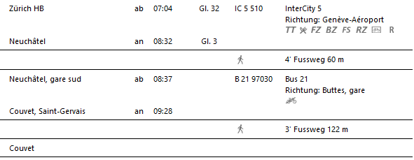
Taxi ab Couvet mit Taxi Favre / Preis pro Person 12.50 / Kapazität max. 12 Personen

Ab Chur 05.16 nach Zürich
Tickets: Hinfahrt und Rückfahrt Noiraigue
Rückfahrt alle halbe Stunden mit XX.30 und XX.04


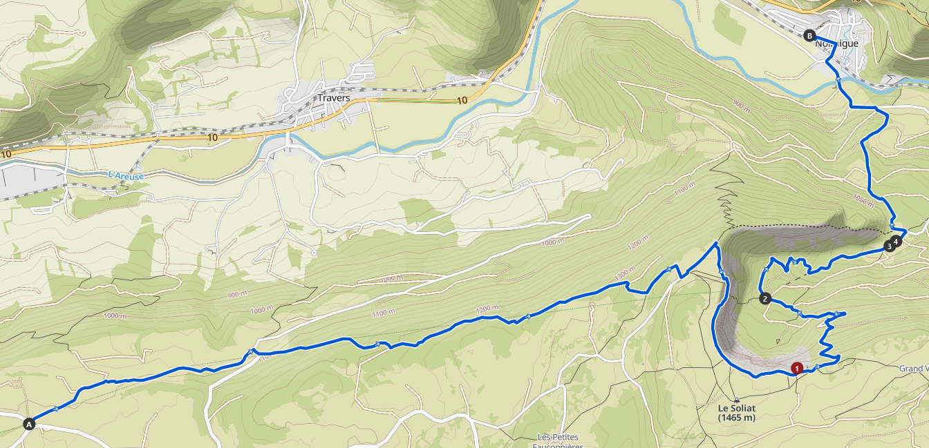

Risiken und Haftung
Die Wandergruppe namens „Berg-Schueni“ ist eine Interessengemeinschaft ohne Rechtsform und verzichtet explizit auf eine Wanderleitung. Die Teilnehmer sorgen selbständig dafür, dass sie über eine der Wandertour angepasste Ausrüstung verfügen und beurteilen für sich selbst, ob ihre körperliche Verfassung bezüglich Trittsicherheit und Leistungsfähigkeit den Anforderungen entspricht. Teilnehmer, die Notfallmedikamente auf sich tragen, informieren sinnvollerweise ihre Wanderkameraden über deren Aufbewahrungsort und Anwendung für den Fall, dass sie sich nicht selbst damit versorgen können.
Der Abschluss einer Unfallversicherung und einer Privathaftpflichtversicherung zwecks Verminderung der persönlichen finanziellen Risiken liegt in der Verantwortung der Teilnehmer. Haftungsansprüche gegen den Organisator für Schäden an Personen und Sachen, die aus der Wandertätigkeit resultieren, sind ausdrücklich ausgeschlossen.

